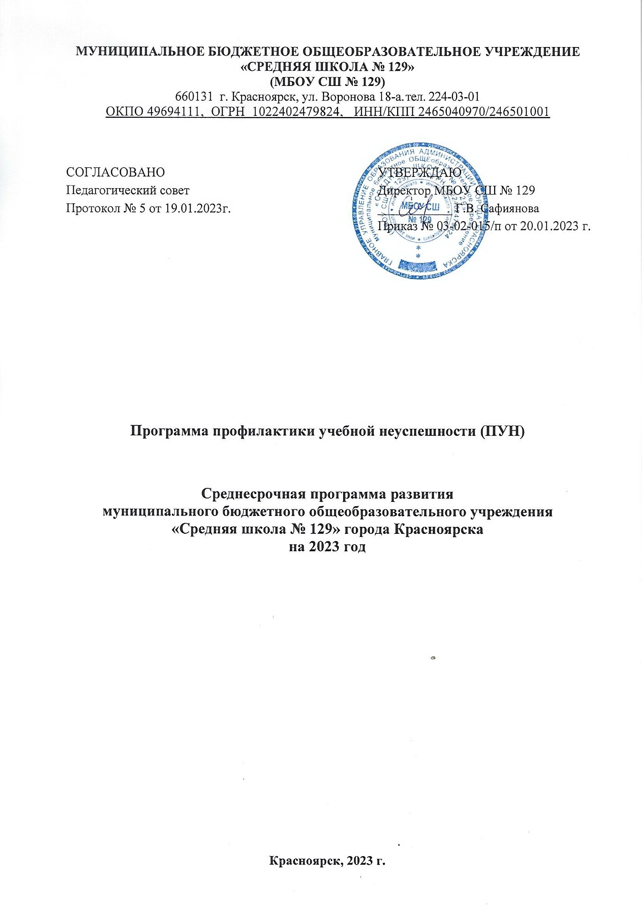
ПАСПОРТ СРЕДНЕСРОЧНОЙ ПРОГРАММЫ

Наименование программы | Среднесрочная программа развития муниципального бюджетного общеобразовательного учреждения «Средняя школа № 129» на 2023 год
Цели и задачи программы | Цель: повышение уровня владения русским языком на 10 % у детей-инофонов к концу 2023 года через индивидуальную работу на уроках, во внеурочное время, дополнительное образование и повышение уровня квалификации учителей.  Задачи:  - Провести диагностику по выявлению уровня владения русским языком детей-инофонов.  - Составить индивидуальные образовательные маршруты для детей-инофонов.  - Организовать занятия по внеурочной деятельности и дополнительному образованию для детей-инофонов.  - Обеспечить прохождение курсов повышения квалификации для учителей «Русский язык как иностранный» и «Русский язык как неродной».  - Организовать индивидуальные и групповые занятия с педагогом-психологом.  - Составить план консультаций со школьным психологом и учителями русского языка для родителей детей-инофонов.
Целевые индикаторы и показатели программы | Индикатор: повышение качества общего образования  Риск: Низкое качество преодоления языковых и культурных барьеров.  Показатели:  - Количество обучающихся для которых русский язык не является родным или языком повседневного общения – 11% (92 ребенка).  - Количество обучающихся не говорящих на русском языке – 7,6% (62 ребенка).  - Своевременное обновление банка данных обучающихся-инофонов с указанием причины затруднений их в учебной деятельности.  - Низкая доля детей-инофонов, имеющих положительную динамику в освоении образовательной программы.  - Низкая доля обучающихся детей-инофонов, вовлеченных во внеурочную деятельность и дополнительное образование.
Методы сбора и обработки информации | Беседа, наблюдение, анкетирование, диагностика.
Сроки и этапы реализации программы | 1 этап – реализация программы: январь - ноябрь 2023 г.  2 этап – рефлексивный: декабрь 2023
Основные мероприятия или проекты  Программы/перечень подпрограмм | - Составление и обновление банка данных обучающихся-инофонов.  - Семинар для коллектива школы «Модель работы МБОУ СШ № 129 по языковой и социокультурной адаптации детей иностранных граждан».  - Обмен опытом по теме «Методы и приемы работы с детьми-инофонами на уроках».  - Составить индивидуальные планы работы с учащимися.  - Мастер-классы по обмену опытом «Дифференцированное обучение детей-инофонов».  - Разработка курса внеурочной деятельности и (или) программы дополнительного образования, направленного на формирование языковых компетенций, необходимых для освоения образовательных программ.  - Организация повышения квалификации учителей русского языка и начальной школы по вопросу «Преподавание русского языка как иностранного».  - Разработка и реализация программы психолого-педагогического сопровождения детей-инофонов.
Ожидаемые конечные результаты реализации программы | 10% педагогов прошли курсовую подготовку по программам «Русский язык как иностранный» и «Русский язык как неродной».  10% учащихся освоили разговорный русский язык.  100% детей-инофонов включены во внеурочную деятельность и дополнительное образование.
Исполнители | Педагогический коллектив МБОУ СШ № 129, администрация.
Порядок управления реализацией программы | Ведение мониторинга по реализации Среднесрочной программы.  Анализ и рефлексия преобразовательной деятельности.  Принятие управленческих решений по конкретизации, коррекции, дополнению Среднесрочной программы развития.

Содержание.

Среднесрочная программа развития направлена на создание условий для повышения качества общего образования.
Из-за миграционных потоков в нашей школе становится всё больше детей-инофонов и их обучение в общеобразовательных классах сегодня уже является нормой. Дети-инофоны - это дети, принадлежащие иной языковой и культурной общности, слабо владеющие русским языком или не говорящие на нем. Их условно можно разделить на три категории: неговорящие на русском языке, владеющие на разговорном уровне, свободно говорящие на русском языке.
Проблема обучения детей-инофонов для нашей школы является актуальной. Трудность адаптации таких детей в том, что дети-инофоны зачисляются в класс не по уровню владения русским языком, а по биологическому возрасту. В семьях поддерживается нерусскоязычная среда, так как родители сами не владеют русском языком.

Основная цель программы: повышение уровня владения русским языком на 10 % у детей-инофонов к концу 2023 года через индивидуальную работу на уроках, во внеурочное время, дополнительное образование и повышение уровня квалификации учителей.

Указанная цель будет достигнута в процессе решения следующих задач:
- Провести диагностику по выявлению уровня владения русским языком детей-инофонов.
- Составить индивидуальные образовательные маршруты для детей-инофонов.
- Организовать занятия по внеурочной деятельности и дополнительному образованию для детей-инофонов.
- Обеспечить прохождение курсов повышения квалификации для учителей «Русский язык как иностранный» и «Русский язык как неродной».
- Организовать индивидуальные и групповые занятия с педагогом-психологом.
- Составить план консультаций со школьным психологом и учителями русского языка для родителей детей-инофонов

До конца 2023 года школой будут решены данные (перечисленные выше) цели и задачи в отношении установленного риска.

Сроки реализации:
1 этап – реализация программы: январь - ноябрь 2023 г.
2 этап – рефлексивный: декабрь 2023

Ожидаемые результаты:
- 10% педагогов прошли курсовую подготовку по программам «Русский язык как иностранный» и «Русский язык как неродной».
- 10% учащихся освоили разговорный русский язык.
- 100% детей-инофонов включены во внеурочную деятельность и дополнительное образование.
Мероприятия Среднесрочной программы и направления, обеспечивающие реализацию задач
Направление в соответствии с риском | Задача | Мероприятие | Сроки реализации | Показатели реализации | Ответственный | Участники
Низкое качество преодоления языковых и культурных барьеров. | - Провести диагностику по выявлению уровня владения русским языком детей-инофонов | Составление и обновление банка данных обучающихся-инофонов. | май 2023 г. – август 2023 г. | Наличие банка данных обучающихся-инофонов с указанием причины затруднений их в учебной деятельности. | Зотова Е.А., зам. директора по УВР.  Зыблева С.Г., зам. директора по УВР | Боровик И.А., социальный педагог, классные руководители
 | 2. Составить индивидуальные образовательные маршруты для детей-инофонов | Обмен опытом по теме «Методы и приемы работы с детьми-инофонами на уроках», «Рекомендации по составлению ИОМов для детей-инофонов» | август 2023 | Проведен круглый стол по обмену опытом | Зотова Е.А., зам. директора по УВР.  Зыблева С.Г., зам. директора по УВР | Учителя-предметники (1-11 класс).
 |  | Составить ИОМы для учащихся-инофонов. | сентябрь 2023 | 10% учащихся освоили разговорный русский язык | Зотова Е.А., зам. директора по УВР.  Зыблева С.Г., зам. директора по УВР | Учителя-предметники (1-11 классов)
 | 3. Организовать занятия по внеурочной деятельности и дополнительному образованию для детей-инофонов | Разработка курса внеурочной деятельности и (или) программы дополнительного образования, направленного на формирование языковых компетенций, необходимых для освоения образовательных программ. | апрель – июнь 2023 | 100% детей-инофонов включены во внеурочную деятельность и дополнительное образование | Кузьменко Е.С., зам. директора по ВР | Учителя-предметники, педагоги доп. образования
 | 4. Обеспечить прохождение курсов повышения квалификации для учителей «Русский язык как иностранный» и «Русский язык как неродной». | Организация повышения квалификации учителей русского языка и начальной школы по вопросу «Преподавание русского языка как иностранного» | июль - ноябрь 2023 | 10% педагогов прошли курсовую подготовку по программам «Русский язык как иностранный» и «Русский язык как неродной» | Зотова Е.А., зам. директора по УВР.  Зыблева С.Г., зам. директора по УВР | Учителя русского языка и литературы, учителя начальной школы
 | 5. Организовать индивидуальные и групповые занятия с педагогом-психологом | Групповые занятия по адаптации и социализации детей-инофонов в среду классного коллектива | В течение года | 10% учащихся освоили разговорный русский язык | Зыблева С.Г., зам. директора по УВР | Тетерина Л. В., педагог-психолог
 |  | Диагностика устной и письменной речи детей-инофонов | В течение года | 10% учащихся освоили разговорный русский язык | Зотова Е.А., зам. директора по УВР.  Зыблева С. Г., зам. директора по УВР | Шамсутдинова О. М., учитель-логопед
 |  | «Говорю правильно, пишу красиво» - групповые и индивидуальные занятия с детьми-инофонами по коррекции устной и письменной речи, коррекции звукопроизношения | В течение года | 10% учащихся освоили разговорный русский язык | Зотова Е.А., зам. директора по УВР.  Зыблева С.Г., зам. директора по УВР | Шамсутдинова О. М., учитель-логопед
 |  | Выявление интересов и склонностей ребенка, вовлечений детей в творческие занятия, кружки, секции, как на базе школы, так и городские учреждения дополнительного образования, контроль посещения. | В течение года | 10% учащихся освоили разговорный русский язык | Кузьменко Е.С., зам. директора по ВР | Боровик И. А., социальный педагог.  Классные руководители
 |  | Групповые занятия по развитию коммуникативных навыков детей-мигрантов | В течение года | 10% учащихся освоили разговорный русский язык | Зыблева С. Г., зам. директора по УВР | Тетерина Л. В., педагог-психолог.  Шамсутдинова О. М., учитель-логопед
 |  | Определения уровня психо – эмоционального состояния, адаптации | В течение года | 10% учащихся освоили разговорный русский язык | Зыблева С.Г., зам. директора по УВР | Тетерина Л. В., педагог-психолог
 | 6. Составить план консультаций со школьным психологом и учителями русского языка для родителей детей-инофонов | Анкетирование родителей детей-инофонов с целью выявления потребности в индивидуальных консультациях со школьным психологом и учителями русского языка | сентябрь 2023 г. | Составлен план индивидуальных консультаций. | Зотова Е.А., зам. директора по УВР.  Зыблева С. Г., зам. директора по УВР | Дроздова Н.А., руководитель МО начальной школы; Сафоклова И.В., руководитель МО учителей гуманитарного цикла;  Тетерина Л. В., педагог-психолог
 |  | Психологическое консультирование детей-инофонов и их родителей | В течение года | 10% учащихся освоили разговорный русский язык | Зыблева С.Г., зам. директора по УВР | Тетерина Л. В., педагог-психолог
 |  | Психологическая помощь в кризисных ситуациях обучающимся и родителям | В течение года | 10% учащихся освоили разговорный русский язык | Зыблева С.Г., зам. директора по УВР | Тетерина Л. В., педагог-психолог

Механизм реализации программы
Руководителем программы является директор школы, который несет персональную ответственность за ее реализацию, конечные результаты, а также определяет формы и методы управления реализацией программы.
Ведение мониторинга по реализации Среднесрочной программы. Анализ и рефлексия преобразовательной деятельности (1 раз в полгода проведение рефлексивно-аналитического семинара для всего педагогического коллектива). Принятие управленческих решений по конкретизации, коррекции, дополнению Среднесрочной программы развития.

